ГОСУДАРСТВЕННОЕ КАЗЁННОЕ ДОШКОЛЬНОЕ ОБРАЗОВАТЕЛЬНОЕ УЧРЕЖДЕНИЕ "ДЕТСКИЙ САД N281 КОМБИНИРОВАННОГО ВИДА ГОРОДСКОГО ОКРУГА ДОНЕЦК" ДОНЕЦКОЙ НАРОДНОЙ РЕСПУБЛИКИ

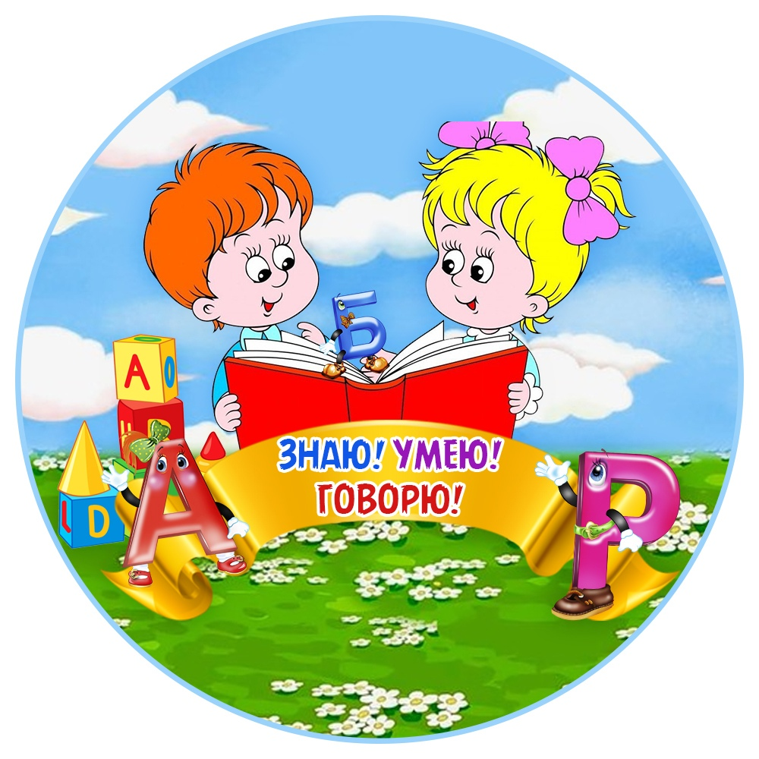
РАБОЧАЯ ТЕТРАДЬ
по совершенствованию лексико-грамматичского
строя речи и графомоторных навыков

___________________________________________________

Донецк - 2024

Дата: ____________ Тема недели: « Лето.Путешествия»
1.Рассмотрите с ребенком картинки.
Какое время года на них изображено? Спросите ребенка, какая погода летом? Как ведут себя летом птицы и звери? Как называет одежда, обувь, которую мы носим летом? Попросите ребенка назвать летнюю одежду.
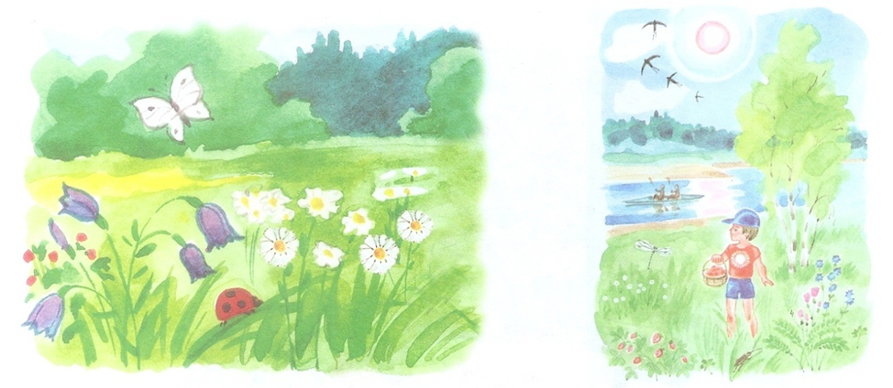
2. Игра «Подбери слово».
Лето какое? - жаркое, знойное, холодное, теплое, дождливое, сырое, замечательное, красное, зеленое, веселое, урожайное, длинное, короткое, долгожданное, яркое, разноцветное, радостное.
Солнце летом (какое?) — желтое, жаркое, яркое, теплое.
Небо летом (какое?) — голубое, яркое, светлое, безоблачное, грозовое. Облака летом (какие?) — высокие, белые, голубые, грозовые, дождевые.
Трава летом (какая?) — зеленая, душистая, высокая, низкая, мягкая. Вода летом (какая?) — теплая, прохладная, приятная, освежающая. Дождь летом (какой?) — теплый, долгожданный, проливной, короткий, затяжной.
3.Игра «Подбери действие»
Летом солнце (что делает?) — светит, греет, припекает, нагревает, сушит.
Дождь - идет, льет, поливает.
Ветер - дует, веет, освежает.
Трава — пахнет, зеленеет, сохнет, растет, лежит.
Облака — стоят, плывут, надвигаются.
Цветы — растут, цветут, пахнут, радуют, украшают.
Фрукты — растут, созревают, опадают, наливаются.
Птицы — летают, поют, щебечут, радуются; выводят, учат (птенцов), заботятся (о птенцах).
4.Игра«Назови ласково»
Дождь - …дождик Солнце – Луч –
Трава – Цветок – Птенец –
5.Игра «Нарисуй»
Дорисуй у солнца лучики. Раскрась картинку.
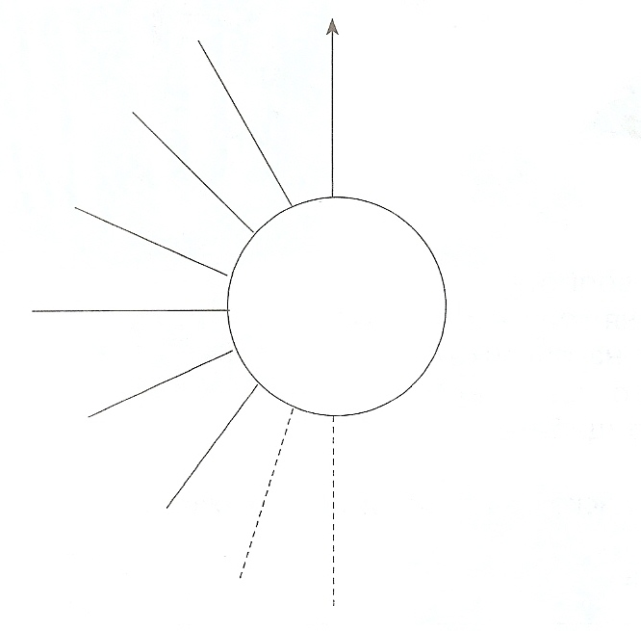

Дата: ____________ Тема недели: «Грибы.Ягоды»
1. Родителям рекомендуется:
проверить, помнит ли ваш ребенок названия грибов и лесных ягод? Боровик, подосиновик, подберезовик, моховик, масленок, волнушка, сыроежка, лисичка, рыжик, груздь…Малина, черника, голубика, брусника, морошка, рябина, клюква, земляника, ежевика…
-что мухомор — ядовитый гриб? Знает ли другие ядовитые грибы? (Бледная поганка, желчный гриб, ложный опенок.)
-по возможности рассказать и показать ребенку, где и как растут грибы и ягоды, и что можно делать с грибами и ягодами (жарить, солить, мариновать, варить, сушить, мыть, собирать, искать…).
2. Игра«Скажи, какой? какая?» (подбор однородных прилагательных к существительным)
Брусника какая? –... Красная, кислая, мелкая.
Малина какая? –…Розовая, крупная, сладкая, сочная.
Черника какая? –…..Синяя, сладкая, мелкая.
Мухомор какой? – Красивый, опасный, ядовитый, пятнистый
3.Игра «Один – много»
подосиновик – подосиновики – подосиновиков сыроежка – сыроежки – сыроежек
подберезовик – подберёзовики – подберёзовиков лисичка – лисички – лисичек
4. Игра «Назови ласково»:
ягода – ягодка гриб – грибок, грибочек куст – кустик
малина – малинка земляника – земляничка черника – черничка
клюква – клюковка корзина – корзинка поляна – полянка
5. Игра«Что приготовим» образование относительных прилагательных от существительных
Варенье из малины – Малиновое варенье | Суп из грибов – Грибной суп
Джем из брусники – Брусничный джем | Чай из земляники – Земляничный чай
Пюре из клюквы – Клюквенное пюре | Компот из черники – Черничный компот
Кисель из ягод – Ягодный кисель | Повидло из ежевики – Ежевичное повидло
6. Отгадай загадку и раскрась отгадку:
А вот кто-то важный
На беленькой ножке.
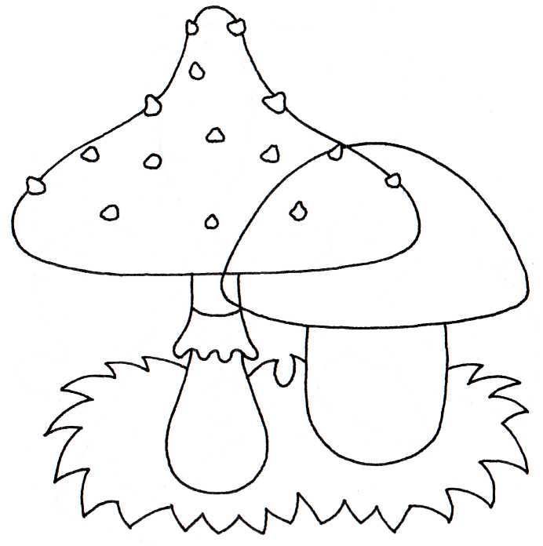
Он в шапочке красной,
На шапке — горошки.

Дата: ____________ Тема недели: «Фрукты».
1. Родителям рекомендуется:
- рассмотреть с ребенком натуральные фрукты и объяснить, что все это можно назвать одним словом «фрукты»;
- обратить внимание на характерные признаки фруктов: цвет, форму, вкус;
- по возможности показать и рассказать ребенку, где и как растут фрукты (в саду, на дереве, на кусте);
- рассказать и показать ребенку, что можно приготовить из фруктов.
2. ИграИгра «Большой- маленький»
Яблоко – яблочко | банан – бананчик
лимон – лимончик | Абрикос – абрикосик
Апельсин – апельсинчик | мандарин – мандаринчик
Слива – сливочка(сливка) | груша – грушка
3. Игра «Один- много»
Яблоко – яблоки | Абрикос – абрикосы
лимон – лимоны | мандарин – мандарины
Апельсин – апельсины | Слива – сливы
банан – бананы | груша – груши
Персик – персики | фрукт – фрукты
5. Составить рассказ по плану: - что это?
- какого цвета?
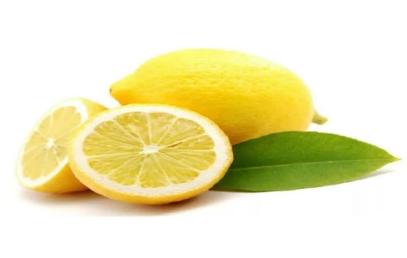
где растет?
- какой на вкус?
- какой формы?
- что из него можно приготовить?

-
Например: «Это лимон. Он желтый. Лимон растет на дереве. Он кислый, овальный. Лимон полезный. Его кладут в чай. Из лимона можно приготовить лимонный сок».
4. Отгадай загадку и раскрась отгадку. Жёлтый, сочный, кислый он. Называется...

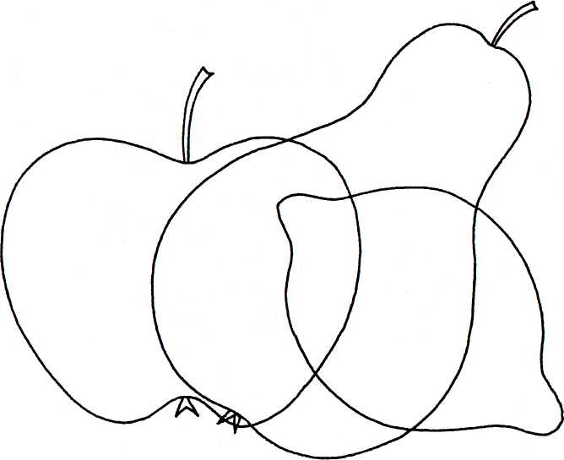

Дата: ____________ Тема недели: «Овощи»
1. Родителям рекомендуется:
- рассмотреть дома с ребенком натуральные овощи: картофель, огурец, морковь, капусту, фасоль, свеклу, тыкву, редиску, горох, лук, перец;
объяснить, что все это можно назвать одним словом «овощи»;
обратить внимание на следующие признаки овощей: цвет, форму, вкус;по возможности рассказать и показать ребенку, где и как растут овощи, что из них готовят (суп, салат, винегрет...).
2.Игра«Назови ласково» - образование существительных уменьшительно-ласкательной формы.
Огурец – огурчик помидор - …
Картошка - … капуста - …
Перец - … баклажан - …
Тыква - … лук - …
Свекла - … морковь - …
3.Игра«Подбери слово» (подбор однородных прилагательных к существительным)
-Огурец какой? (Зелёный, овальный, твёрдый, шершавый, водянистый, крупный, мелкий, вкусный).
-Помидор какой? (Красный, круглый, сочный, вкусный, большой, маленький)
-Картофель какой? (Овальный, круглый, коричневый, молодой, твердый, вкусный)
-Кабачок какой? (Зеленый, твердый, овальный, большой, крупный, вкусный)
-Лук какой? (Крупный, круглый, горький, белый, зеленый, репчатый)
-Горох какой? (Зеленый, круглый, твердый, маленький, сладкий, вкусный)
-Капуста какая? (Зеленая, круглая, белокочанная, вкусная, свежая, большая, маленькая)
4.Игра«Один – много» - образование существительных мн. числа Именительного падежа.
Огурец – огурцы помидор - …
баклажан - ... тыква - …
Кабачок - … перец - …
5.Раскрась только те предметы, которые нужны для приготовления борща.

Дата: ____________ Тема недели: «Овощи»
1. Родителям рекомендуется:
- во время совместной прогулки в парке, в лесу показать ребенку лиственные и хвойные деревья: березу, клен, липу, осину, рябину, дуб, сосну, ель и внимательно рассмотреть, какие у этих деревьев стволы, ветки, листья (иголки);
- научить различать их, показать плоды этих деревьев;
- рассказать ребенку, чем парк отличается от леса.
2. Игра: «Чего много»
Дерево- деревья - много деревьев куст- кусты – много кустов
Лист- листья- много листьев ветка- ветки – много веток
Ствол- стволы- много стволов
3.Игра «Большой - маленький»
Дерево- деревце куст- кустик
Лист- листочек птица- птичка
Цветок- цветочек ветка- веточка.
4. Игра «Какой, какая»
Лист березы — березовый, лист клена — ...,
лист осины — ..., лист липы — ...,
лист рябины — ..., лист дуба — ....
5. Игра: «1,2,5»
Один дуб, два дуба, пять дубов
Один клен, два клена, пять кленов
Одна липа, две липы, пять лип
Одна сосна, две сосны, пять сосен
Одна береза, две березы, пять берез
Одна рябина, две рябины, пять рябин.
6.Чтение с выражением и заучивание потешки.
Дождик, дождик, веселей.
Капай, капай, не жалей!
Только нас не замочи!
Зря в окошко не стучи —
Брызни в поле пуще:
Станет травка гуще!
. Посмотри на картинку и ответь. Где летает бабочка? (Над грибком) Где листок?(На грибке.) Где домик гусеницы? (В грибке.) Где летает стрекоза? Откуда выглядывает гусеница?
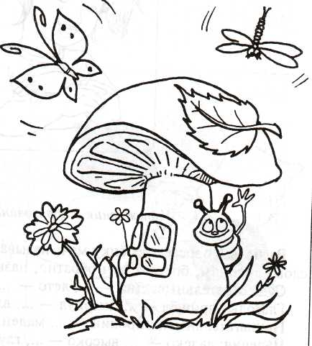

Дата:___________ Тема недели: «Лес.Деревья».
1 Родителям рекомендуется:
- во время совместной прогулки в парке, в лесу показать ребенку лиственные и хвойные деревья: березу, клен, липу, осину, рябину, дуб, сосну, ель и внимательно рассмотреть, какие у этих деревьев стволы, ветки, листья (иголки);
- научить различать их, показать плоды этих деревьев;
- рассказать ребенку, чем парк отличается от леса.
2.Игра «Назови ласково»
тополь −тополёк дуб −дубок осина −осинка, осиночка лес − лесок сосна − сосенка рябина − рябинка, рябинушка
берёза − берёзка, берёзонька лист − листик, листок, листочек
3.Игра«Один – много»
сук — сучья — сучьев ель – ели – елей сосна – сосны – сосен
ветка – ветки – веток липа – липы – лип лес – леса – лесов
чаща −чащи − чащ желудь − желуди −желудей крона – кроны − крон
4. Игра «Какой, какая»
Лист березы — березовый, лист клена — ...,
лист осины — ..., лист липы — ...,
лист рябины — ..., лист дуба — ....
5.Обводилка. Обвести по точкам, раскрасить.
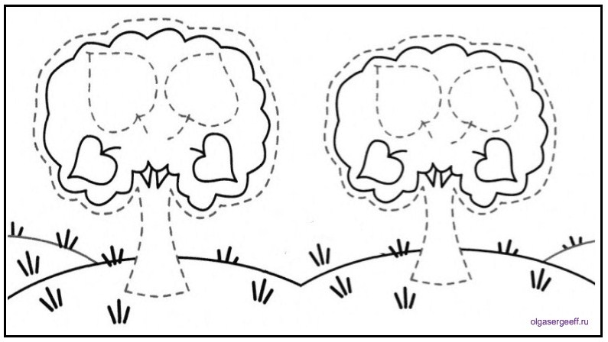

Дата:___________ Тема недели: «Осень».
1.Родителям рекомендуется вспомнить с ребёнком:
— какое сейчас время года;
— названия осенних месяцев;
— основные приметы осени;
— что происходит с деревьями, как изменилась трава, значение слова «листопад»;
— что делают осенью животные и птицы;
— чем занимаются люди;
— какие подарки людям принесла осень;
— почему об осени говорят «золотая».
2.Игра «Подбери признаки, действия»
Небо осенью (какое?) – пасмурное, осеннее, серое,… .
Погода осенью (какая?) – холодная, дождливая, ветряная,…
Дождь осенью (что делает?) – идёт, хлещет, моросит, льёт,..
Листья осенью (что делают?) – летят, кружатся, опадают,… .
Небо (что делает?) - темнеет, ….
Трава (что делает?) – вянет,… .
3. Игра «Один - много»
лужа – (они) лужи – много луж,
туча – (они) тучи –много туч,
капля – (они) капли –много капель,
лист – (они) листья –много листьев,
дерево – (они) деревья –много деревьев,
птица – (они) птицы –много птиц.
4. Игра «Большой - маленький»
Лист – листик, ветер – ветерок,
солнце – ….. , трава– ….. , дождь– ….. .
дерево – ….. ., зонт – …., туча –….. ,
облако – ….. .
5. Игра «Бывает – не бывает».
После лета наступает осень.
Дуют холодные ветры.
На деревьях распустились почки.
Звери делают запасы на зиму.
С юга прилетели птицы.
Дети надели панамки.
Дети лепят снегов
6. Раскрась узкие листья в зелёный цвет, а широкие - в жёлтый.

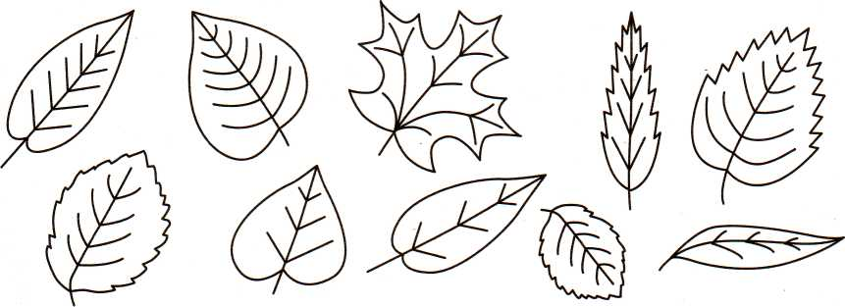

Дата:___________ Тема недели «Перелетные птицы»
1. Родителям рекомендуется:
познакомить ребенка с перелетными птицами: журавлем, гусем, лебедем, уткой, скворцом, грачом, аистом, цаплей, ласточкой, соловьем и т.д.;
-рассмотреть на иллюстрациях их внешний вид, указав отличительные признаки;
-объяснить, почему они называются перелетными, рассказать, куда и когда они улетают;
-обратить внимание на тех птиц, которые остаются зимовать.
2. Назвать и показать части тела птиц.
(клюв, хвост, две лапки, тело, покрытое перьями и пухом, крылья)
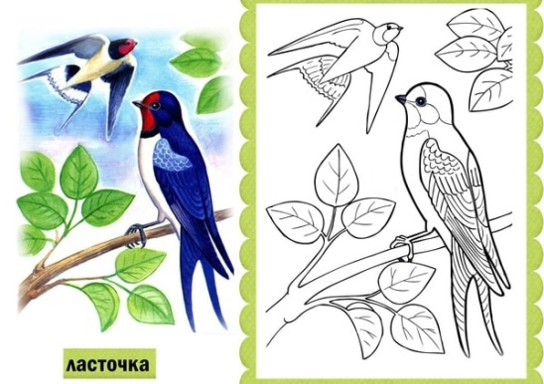
3. Игра «Один- много»
Кукушка – кукушки, журавль - журавли, скворец - скворцы,
соловей - соловьи, жаворонок – жаворонки, лебедь - лебеди,
грач - грачи, утка - утки, ласточка – ласточки,
грачонок – грачата, аист – аисты гусенок – гусята.
4. Игра «Кто как голос подает».
Кукушка – кукует, ласточка – щебечет, скворец – поет,
журавль – курлыкает, утка – крякает, гусь – гогочет.
5. Игра «У кого кто».
У кукушки – кукушонок, кукушата. У журавля - журавленок, журавлята.
У скворца - скворчонок, скворчата. У лебедя - лебеденок, лебедята.
У грача - грачонок, грачата. У утки - утенок, утята.
У аиста – аистенок, аистята. У гуся – гусенок, гусята.
6. Игра «Назови ласково».
Лебедь – лебедушка, соловей – соловушка,
журавль – журавушка, скворец – скворушка утка – уточка
7.Сколько на рисунке одинаковых птиц? Раскрась их.
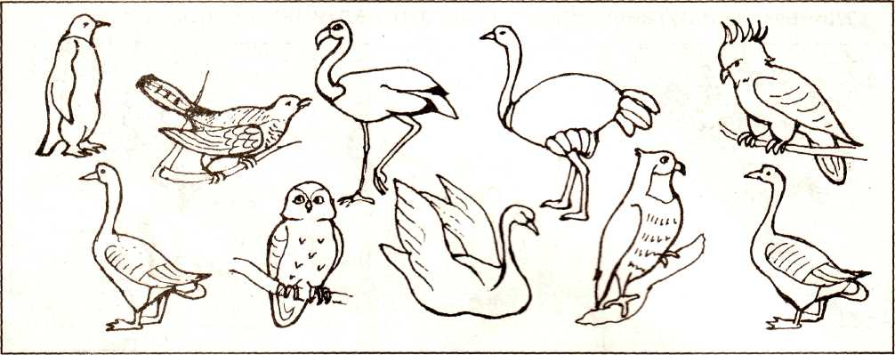
Дата:___________ Тема недели «Развивающие сказки»
- Родителям рекомендуется:
− Побеседуйте с ребенком, что такое сказка, откуда к нам пришли сказки, какие бывают сказки.
− Люди каких профессий трудятся, чтобы создать книжку со сказками?
− Где можно познакомиться с книгой?
− Перечисли известных тебе сказочных героев.
2.Игра«Подбери признаки и действия»
Сказка (какая?) – народная, авторская, бытовая, волшебная, смешная, весёлая,…
Книги (какие?) – детские, взрослые, художественные, библиотечные, научные, интересные, красочные, захватывающие,…
Герой (какой?) – заколдованный, хитрый, умный, злой, глупый, справедливый, весёлый,.
Сказочные персонажи (что делают?) ‒ колдуют, завораживают, пугают, рассказывают, притворяются, поют, спасают,…
Читатель (что делает?) − читает, сдаёт, берёт, ищет, записывается, смотрит, интересуется, бережёт, клеит, достаёт, оформляет,…
3.Игра«Скажи наоборот»
добрый – злой веселый – грустный правда – вымысел
утро – вечер начало – конец стоять – идти
сильный – слабый высокий – низкий быстро – медленно
заколдовать – расколдовать запрягать – распрягать молодой – пожилой
громко – тихо умный – глупый храбрый – трусливый хитрый – простодушный положительный – отрицательный холодно – тепло
4.Игра «Много - один»
библиотека – библиотеки – библиотек книга – книги − книг
сказка – сказки − сказок писатель – писатели – писателей
читатель – читатели – читателей
5. Выполнить задания

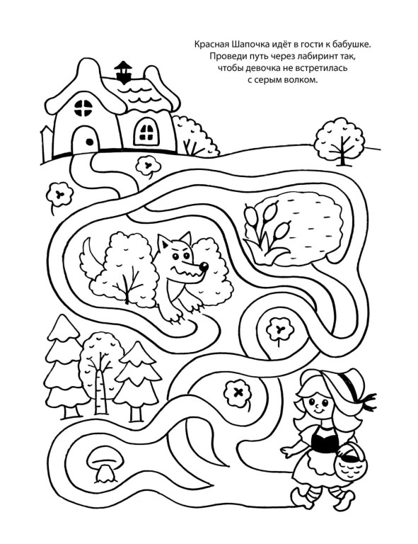
Дата:___________ Тема недели «Одежда.Обувь.Головные уборы»
1. Родителям рекомендуется:
- повторить с ребенком, одежду, головные уборы, обувь. При этом следует внимательно рассмотреть, ощупать одежду и головные уборы, обувь определить их качества и назначение.
-объяснить ребенку, почему человек меняет одежду в зависимости от времени года. При этом следует внимательно рассмотреть, ощупать одежду и головные уборы, определить их назначение;
- во время прогулки будет полезно обратить внимание ребенка на то, как одеты люди;

2.Игра «Один — много»
сапог-сапоги; туфля - туфли;
валенок - валенки; шарф - шарфы;
шапка - ...; перчатка - ...;
носок - ...; юбка - …;
платье - …; Рубашка – рубашки
куртка – куртки майка – майки
Кофта – кофты плащ - плащи
Юбка – юбки сарафан – сарафаны
Футболка – футболки варежка - варежки

3.Игра «Мой, моя, моё, мои».
Мой - плащ, свитер,…. Моя – кофта, юбка,….
Моё – платье, пальто,…. Мои – носки, варежки, брюки,….

4.Игра «Подбери признак».
Куртка (какая?) — красная, теплая, кожаная ... .
Перчатки (какие?) — коричневые, шерстяные, пушистые, кожаные ... .
Шарф (какой?) — шерстяной, теплый, мягкий ....
Пальто (какое?) — драповое, зимнее, детское ....

5. Подскажи» словечко, закончи стишок. Раскрась этот предмет. Какую одежду ты видишь?
Дождик, посильнее плачь. Я надену новый...
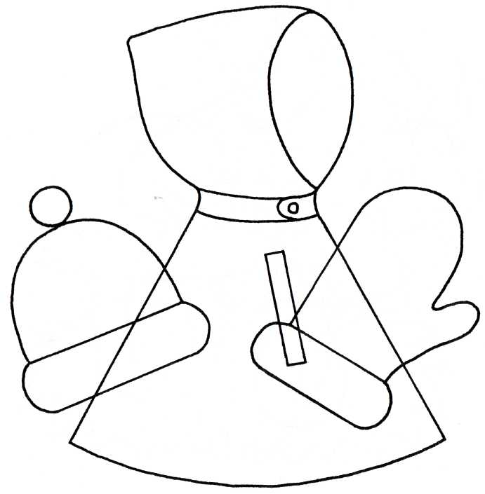

Дата:___________ Тема недели «Дом.Мебель»
1. Родителям рекомендуется:
- во время совместной прогулки по городу рассмотреть с ребенком жилые дома, обратив внимание на то, что дома бывают разные: одноэтажные и многоэтажные, каменные и деревянные;
- внимательно рассмотреть дом, в котором проживает ребенок, сосчитать сколько в нем этажей, на каком этаже он живет, есть ли в доме лифт и для чего он нужен, вспомнить домашний адрес;
- на иллюстрациях рассмотреть дома, которые построены в крупных городах и в сельской местности;
- совершить с ребенком «экскурсию» по своей квартире, обратив внимание на то, сколько каких в ней комнат, объяснив их назначение.
- назвать мебель и ее отдельные части (крышка, ножка, ручка, подлокотник, спинка, дверца), внешние признаки (цвет, форму), материал, из которого она изготовлена;
- объяснить ребенку назначение мебели, различных ее видов;
- попросить ребенка ответить на вопросы: Для чего нужна мебель? (стул, стол,
диван, кровать, шкаф). Для чего нужен письменный стол? (обеденный)
Что делают за столом? Какая мебель нужна для кухни? (спальни, гостиной).

3. Игра « 2.Что из чего».
Дом из стекла – стеклянный. Дом из дерева – деревянный
Дом из кирпича – кирпичный. Дом из камня – каменный.
Дом из соломы – соломенный. Дом изо льда – ледяной.
Дом из пластмассы – пластмассовый.
3. Счет «Веселый счет».
Один дом, два дома, три дома, четыре дома, пять домов (балкон, окно, стена, труба)
4. Игра «Подбери признак»
Стул (какой?) — новый, большой, деревянный, красивый, удобный, жесткий....
Стол (какой?) – письменный, обеденный, круглый, пластмассовый,….
Кровать (какая?) – детская, игрушечная, мягкая, ….
Кресло (какое?) – удобное, большое.
5. Игра «Веселый счет».
Один стул, два стула, три …, пять стульев.
Одна полка, две полки, ..., пять полок.
Одно кресло, два кресла, …, пять кресел.(шкаф, стол, кровать, диван).
6. Путаница. Художник не знал, как расставить мебель в комнате, и нарисовал всё
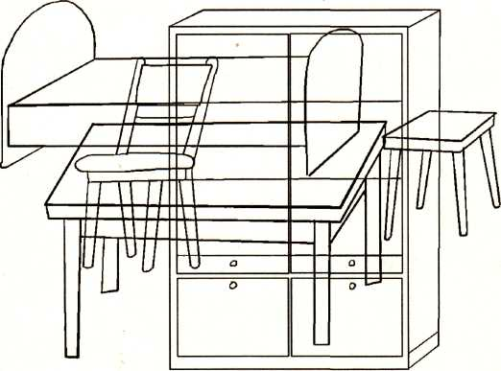

Дата:___________ Тема недели «Посуда»
1. Родителям рекомендуется:
-рассмотреть вместе с ребенком посуду — кухонную, чайную, столовую;
-необходимо выяснить, какую он знает посуду (кухонную, столовую, чайную); показать, где дома хранится посуда (в шкафу, в буфете, в столе, в серванте);
-рассмотреть посуду, объяснить, что посуда бывает двух видов: в которой готовят пищу и из которой едят; сравнить посуду (большие ложки и маленькие, мелкие тарелки и глубокие...), обратив внимание на то, что посуда может биться;
2.Игра «Назови ласково»
Тарелка – тарелочка, чашка – чашечка, кастрюля – кастрюлька, блюдце - блюдечко
кофейник, кружка, чашка, ложка, нож, миска, вилка, сковорода, самовар, солонка, маслёнка, стакан, кувшин, бокал, графин
3. Игра « Какая?Какой?»
-Чашка из фарфора (какая?) – фарфоровая,
-стакан из стекла (какой?) – стеклянный,
-ложка из дерева - …,
-горшочек из глины - …,
-тарелка из пластмассы - …,
-ложечка из серебра - ….
4. Игра«Как называется?»
Посуда для сахара – сахарница, для соли –солонка
Для хлеба – хлебница
Для супа- супница
Для салата – салатница
Для масла – маслёнка
Для селедки – селедочница
Для перца – перечница
Для соуса – соусница
Для кофе - кофейница

5. Подчеркни лишний предмет.

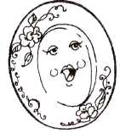
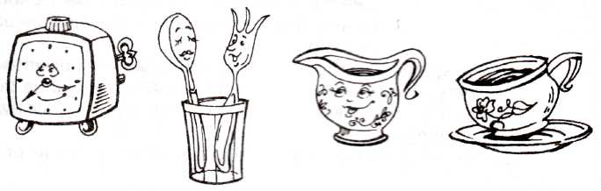

Дата:___________ Тема недели «Продукты»
1. Родителям рекомендуется:
=закрепить с ребенком названия продуктов питания, для чего они нужны, что из них можно приготовить, где они продаются, где они хранятся и почему;
=закрепить с ребенком названия блюд (борщ, каша, суп, пюре, винегрет и т.д.).
2. Игра «Вспомни и назови»
Молочные продукты: масло, творог, сыр….
Мясные продукты: сосиски, колбаса, фарш ….
Мучные продукты: хлеб, печенье, сушки, макароны….
3. Игра «Веселый счет».
Одно яблоко, два яблока, три яблока, четыре яблока, пять яблок;
Одна сосиска
Одна конфета
Одна котлета
4. Игра «Назови сок, варенье, суп, кашу»
Какой суп из …(гороха, рыбы, курицы, свеклы, грибов, овощей, мяса)
Какая каша из …(пшена, манки, гречки, риса, геркулеса)
Какой сок из … (моркови, груши, апельсина)
Какое варенье из …(яблок, сливы, абрикоса, персика)
Какое пюре из … (картофеля, гороха, яблок)
5.Игра Назови продукты, которые можно:
жарить (рыба, котлеты … ),
варить (сосиски, картофель, макароны… ),
испечь в печке (пироги, хлеб…. )
6. Какая картинка лишняя и по чему? Раскрась лишнюю картинку.

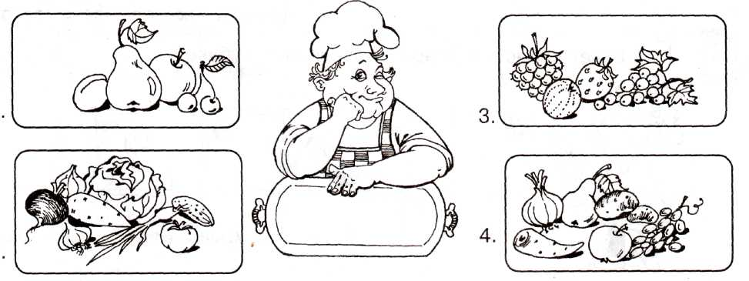

Дата:___________ Тема недели «Зима»
1.Побеседуйте с ребенком:
-побеседовать с ребенком о том, какое сейчас время года, при этом следует напомнить, какие изменения произошли в природе, что происходит с животными и растениями зимой, как звери в лесу переносят холод и голод, как ведут себя птицы зимой;
-обратить внимание ребенка на характерные признаки зимы, назвать зимнюю одежду.
-назвать зимние месяцы.
2.Игра «Какой? Какая?»
Зима какая? (холодная, морозная, снежная и т.д.)
Снег какой? (белый, пушистый, легкий и т.д.)
Лед какой? (холодный, прозрачный, твердый и т.д.)
Мороз какой? (зимний, крепкий, суровый)
3.Игра «Скажи ласково»
Санки -…(саночки) снежинка -…(снежиночка)
сосулька –… (сосулечка) зима -…(зимушка)
горка – …(горочка) снег -…(снежок)
4.Игра«Сосчитай до пяти»
Один морозный день два морозных дня пять морозных дней
Одна замёршая лужа две замёрших лужи пять замёрших луж
Одна узорчатая снежинка две узорчатых снежинки пять узорчатых снежинок
Один высокий сугроб два высоких сугроба пять высоких сугробов
Одно зимнее соревнование два зимних соревнования пять зимних соревнований
5.Игра« Один – много» (образование существительных множественного числа)
хоровод –хороводы подарок - подарки
хоккеист –хоккеисты снежок – снежки
праздник – праздники лыжник – лыжники
горка – горки клюшка - клюшки
ѐлка – ёлки.
6.Выполнить задания
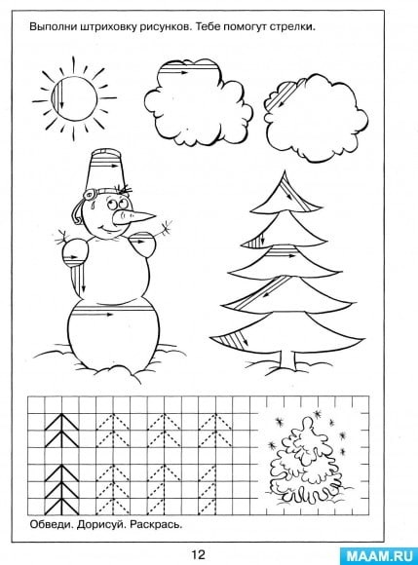
Дата:___________ Тема недели «Зимующие птицы»
- Родителям рекомендуется:
Рассмотреть вместе с ребенком картинки. Познакомить его с названиями птиц (воробей, синица, сорока, дятел, ворона, голубь).
-Закрепить в словаре обобщающее понятие «зимующие птицы».
-Объяснить ребенку, почему эти птицы остаются зимовать. Рассказать ему о том, чем питаются зимующие птицы и как взрослые и дети помогают птицам пережить холодную зиму.
-.Покажи части тела птиц (туловище, голову, хвост, клюв, крылья и т.д.).
Запомни их названия.
2.Игра «Скажи одним словом» Закончи предложения:
У сороки белые бока, поэтому ее называют белобокая.
У сороки длинный хвост, поэтому ее называют ... (длиннохвостая).
У синицы грудка желтая, поэтому ее называют ... (желтогрудая).
У вороны черные крылья, поэтому ее называют ... (чернокрылая).
У дятла длинный клюв, поэтому его называют ... (длинноклювый).
3.Игра «Подбери слово»
синичка (какая?) — маленькая, желтогрудая, ярка, красивая, певучая, шустрая…
снегирь (какой?) – маленький, певчий, красногрудый, красивый, зимующий…
ворона (какая?)—большая, черная, громкая, сильная, дикая…
дятел (какой?) – громкий, лесной, длинноклювый, красноголовый, яркий….
сорока (какая?) — черная, быстрая, длиннохвостая, громкая, красивая …
4.Игра«Четвертый лишний» (объясни свой выбор)
* Синица, воробей, грач, снегирь.
* Голубь, курица, снегирь, дятел.
- перо, хвост, клюв, рука
- снегирь, синица, кормушка, голубь
- дятел, щегол, свиристель, барсук
- медведь, дятел, лось, барсук
- сорока, скворец, курица, журавль
- ворона, синица, воробей, соловей
- воробей, грач, сорока, синица.
- голубь, дятел, снегирь, ласточка
- сорока, воробей, ласточка, дятел.
- ворона, скворец, синичка, галка.
- утка, снегирь, голубь, сорока.
- клёст, воробей, синичка, кукушка

5.Игра «Один много» (словоизменение)
птица–птицы | воробей–воробьи
стая–стаи | синица-синицы
ворона-вороны | снегирь–снегири
дятел-дятлы | голубь–голуби
сорока – сороки
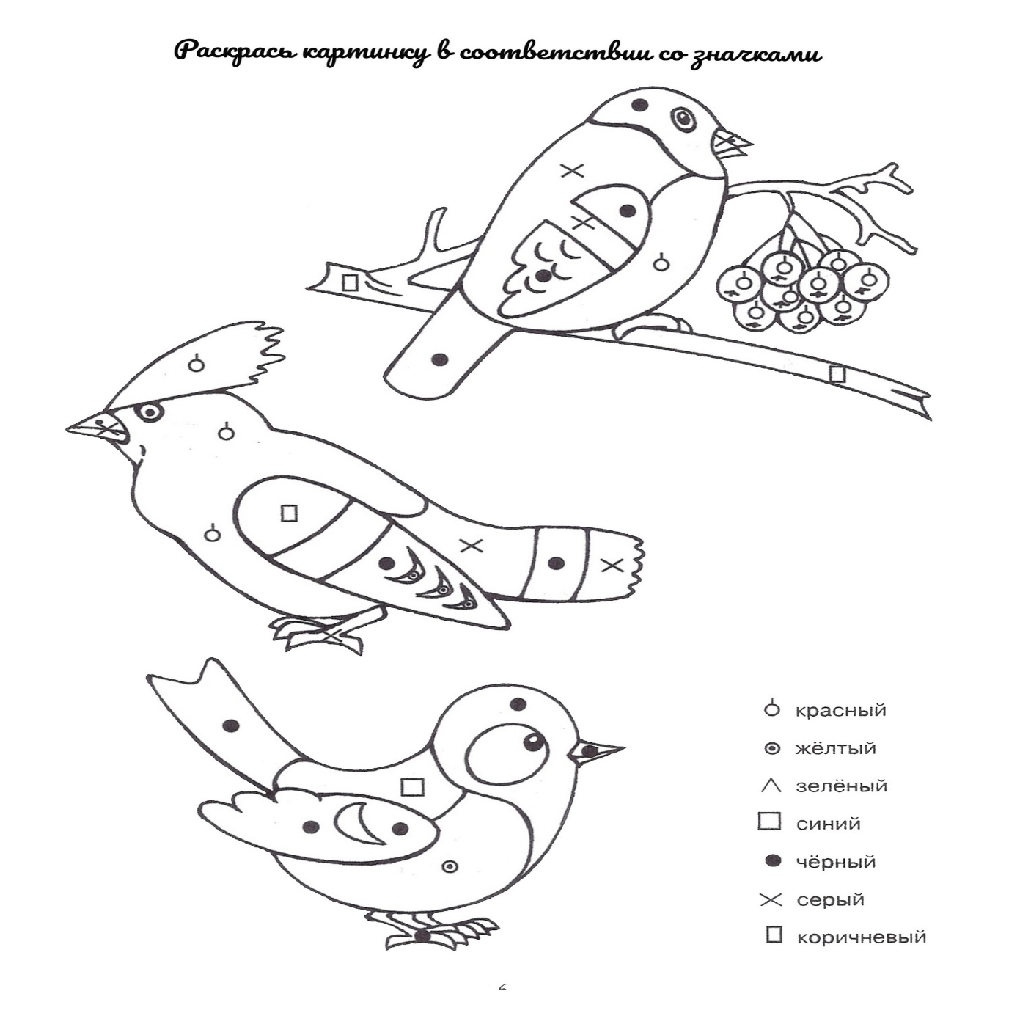

Дата:___________ Тема недели «Новогодний праздник»
1. Родителям рекомендуется:
-побеседовать с ребенком какие праздники празднуют зимой? Какое дерево наряжают на Новый год? Кто приходит к детям на новогодний праздник? Что приносит детям Дед Мороз? В какие игры любят играть дети зимой?
2. Игра«Подбери слова-признаки»
Ёлка (какая?) – нарядная, душистая, новогодняя, праздничная, пушистая, лесная, колючая,
Дед Мороз (какой?) – сказочный, старенький, добродушный, веселый, волшебный…
Снегурочка (какая?) – красивая, задорная, добрая, веселая…
3.Игра «Назови ласково»
шар – шарик | звезда – звёздочка | костюм – костюмчик
ёлка – ёлочка | хлопушка – хлопушечка | подарок – подарочек
игрушка – игрушечка | маска – масочка | снеговик – снеговичок
4.Игра «Один-много»
гирлянда – гирлянды | маска – маски | игра – игры
праздник – праздники | песня – песни | шар – шары
хоровод – хороводы | подарок – подарки
5. Отгадай загадку. Раскрась отгадку.
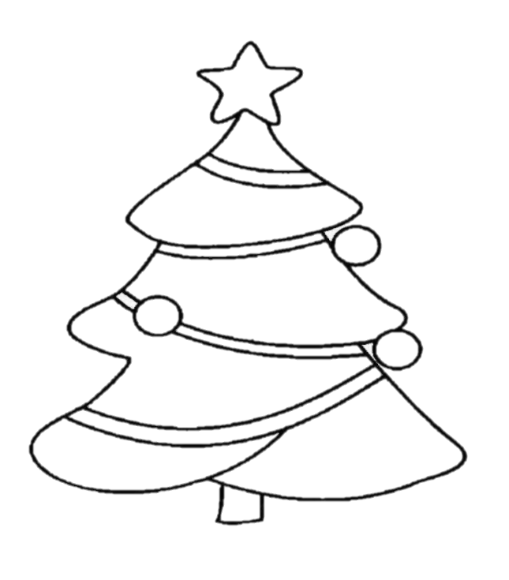

Кто стоит, как королева,
Вся в игрушках и огнях,
Хоровод собрать сумела,
В песнях, шутках и стихах.
У нее растут иголки,
Все узнали, это — ...

Неделя____________ Тема «Мир морей и океанов»
1. Родителям рекомендуется:
- рассказать ребенку о рыбах (морских, пресноводных, аквариумных);
- обратить внимание на особенности проживания, питания, строения и дыхания рыб;
- ответить на вопросы: что у рыб вместо ног? Почему они могут дышать в воде?
- рассмотреть с ребенком иллюстрации рыб;
- рассказать об аквариумных рыбках, их названиях, способах ухода за ними.
2. Ига «Четвертый лишний»
Акула, кит, дельфин, ерш.
Плавники, шерсть, чешуя, жабры.
Лужа, море, река, аквариум. .
Акула, мурена, щука, меченосец.
3. Игра «Скажи наоборот»
- акула большая, а карась - ….
- карп сытый, а щука -…
- краб пугливый, а дельфин-…
- хвост длинный, а плавник -….
- акула морская, а щука -…
- дельфин красивый, а акула-…
4. Игра Игра «Чей? Чья? Чьё? Чьи?»
Хвост щуки–(чей?)–щучий
усы сома –(чьи?)–сомовьи
голова судака–(чья?)–судачья
туловище окуня–(чьё?)–окуневое
хвост акулы –(чей?)–акулий
голова ерша–(чья?)–ершиная
хвост карася –(чей?)–карасий
жабры щуки–(чьи?)–щучьи
5.Выполнить задание.
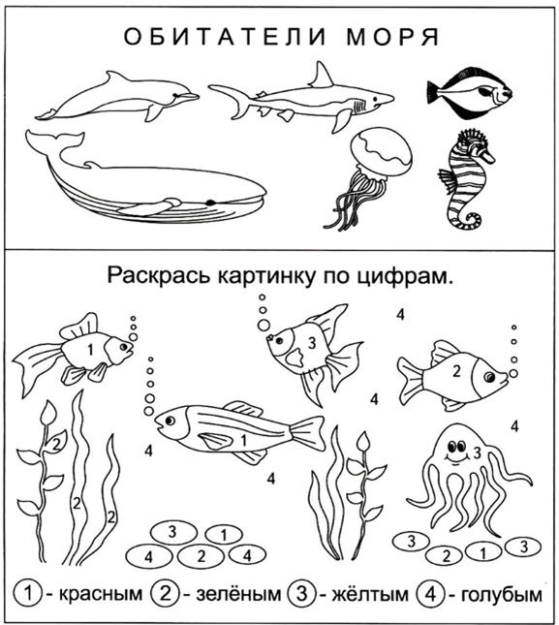

Неделя____________ Тема «Домашние животные и птицы»
1.Родителям рекомендуется рассказать ребенку:
-каких животных и птиц называют домашними? Где они живут? Какую пользу приносят человеку? Как человек заботиться о них? Чем питаются домашние животные и птицы? Как называются их детеныши? Рассмотрите части тела домашних животных и птиц, поговорите об отличительных признаках. (у коровы есть вымя, у курицы есть крылья, у лошади есть грива….)
-Уточните обобщающее понятие – домашние животные, домашние птицы.
2. Игра «Назови семью»
папа — конь, мама - лошадь, детеныш (и) — жеребенок (жеребята);
папа — бык, мама - корова, детеныш (и) — теленок (телята);
папа — кот, мама - кошка, детеныш (и) — котенок (котята);
папа — пес, мама - собака, детеныш (и) — щенок (щенята);
папа — хряк, мама - свинья, детеныш (и) — поросенок (поросята);
папа — баран, мама - овца, детеныш (и) — ягненок (ягнята);
папа — козел, мама - коза, детеныш (и) — козленок (козлята);
3.Игра «Один — много»
Гусь — гуси — много гусей,
утка — утки — уток,
петух — петухи — петухов,
курица — куры — кур,
селезень — селезни — селезней,
гусенок — гусята — гусят,
гусыня — гусыни — гусынь,
утенок — утята — утят,
индюк — индюки — индюков,
индюшка — индюшки — индюшек,
индюшонок — индюшата — индюшат.
4. Игра «Назови ласково»
Петух — петушок — петушки,
зерно — зернышко — зернышки,
курица — курочка — курочки,
цыпленок — цыпленочек — цыплятки,
утка — уточка — уточки,
гусь — гусачок (гусенок) — гусачки (гусята, гусятки),
гусыня — гусынюшка — гусынюшки,
утенок — утеночек — утятки,
индюшка — индюшечка — индюшечки,
индюшонок — индюшоночек — индюшатки,
яйцо — яичко — яички,
крыло — крылышко — крылышки.
5. О каком «замке» говорится в загадке? Раскрась отгадку. Ещё, каких домашних животных ты видишь?Заворчал живой замок, лёг у двери поперёк.
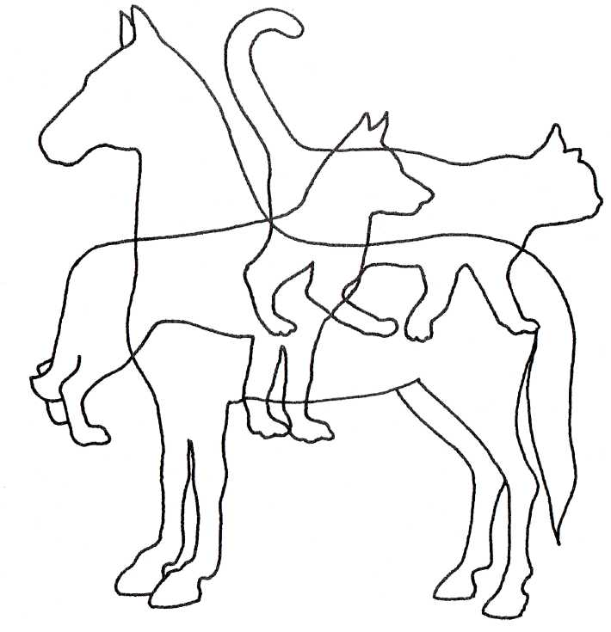

Неделя____________ Тема «Дикие животные»
1 Родителям рекомендуется:
-рассмотреть с ребенком иллюстрации с изображением зверей наших лесов – зайца, белки, волка, медведя, ежа, лисы, лося;
-отметить их внешние признаки;
- рассказать о том, где они живут, чем питаются;
- закрепить, в словарном запасе ребенка названия зверей и их детенышей;
2. Игра «Подбери признак»
Заяц (какой?) — быстрый, трусливый, серый, белый, ловкий.
Лиса (какая?) — быстрая, ловкая, шустрая, пушистая, красивая, рыжая.
Белка (какая?) — рыжая, ловкая, быстрая.
Волк — злой, голодный, серый, зубастый, лохматый.
Олень — рогатый, длинноногий, короткохвостый, пятнистый.
Медведь — косолапый, неуклюжий, бурый, лохматый.
Еж — колючий, умный, смелый.
3. «Назови семью».
Заяц, зайчиха, — зайчонок (зайчата).
Медведь, медведица, — медвежонок (медвежата).
Лис, лиса, - лисенок (лисята).
Лось, лосиха, — лосенок (лосята).
Белка, бельчиха - бельчонок (бельчата).
Рысь, рысь, рысенок -(рысята).
Волк, волчиха - волчонок (волчата).
Еж, ежих - ежонок (ежата).
4.Игра «Скажи наоборот» (подобрать антоним)
У зайца хвост короткий, а уши длинные
Ёж маленький, а медведь большой
Белка живёт в дупле, а лисица в норе
Заяц пушистый, а ёж колючий
Заяц летом серый, а зимой белый
Лось большой, а заяц маленький
У лисы хвост длинный, а у медведя короткий
Белка слабая, а волк сильный
Лиса хищное животное, а заяц травоядное
Медведь осенью засыпает, а весной просыпается
5. О ком эта загадка? Раскрась плутовку. Кого ещё ты здесь видишь?
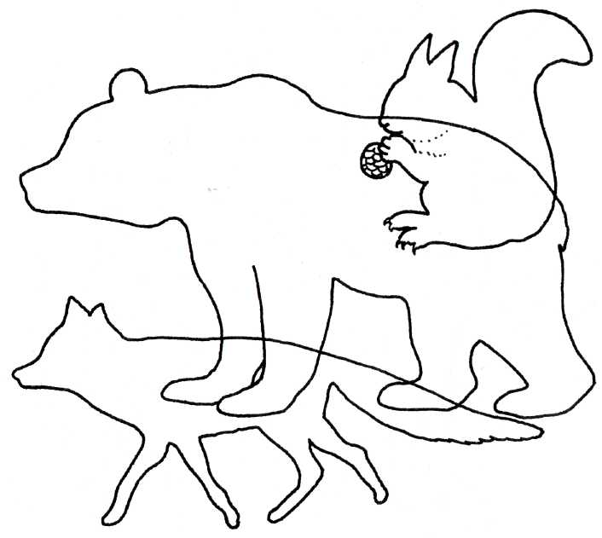
Рыжая плутовка. Хитрая, ловкая.
Неделя____________ Тема «Животные жарких стран»
1. Родителям рекомендуется:
-показать ребенку картинки с изображением диких животных, живущих в жарких странах: жирафа, бегемота, зебры, дикобраза, слона, льва, тигра, леопарда, кенгуру, верблюда, носорога;
-рассказать об их внешних признаках, характерных повадках;
-задать вопросы ребенку: «Какие животные живут там, где жарко? Чем они питаются? Кого из них ты видел в зоопарке?»;
2.Игра «Чей? Чьи? Чья? Чьё?» - образование притяжательных прилагательных.
Лапы льва (чьи лапы?) - … (львиные лапы).
Хвост льва (чей нос?) - … (львиный хвост).
Шерсть тигра (чья шерсть?) - … (тигриная шерсть).
Зубы крокодила (чьи зубы?) – … (крокодильи зубы).
Лапы льва (чьи лапы?) – … (львиные лапы).
Голова обезьяны (чья голова?) –…(обезьянья голова).
Туловище слона (чьё туловище?) - … (слоновье туловище).
Лапы тигра (чьи лапы?) – … (тигриные лапы).
Шея жирафа (чья шея?) - … (жирафья шея).
Хобот слона (чей хобот?) - … (слоновий хобот).
Клык льва (чей клык?) - … (львиный клык).
Хвост крокодила (чей хвост?) - … (крокодилий хвост).
3.Игра «Один – много»:
Лев – львы, обезьяна - , жираф -,
носорог - , бегемот - , крокодил - ,
кенгуру - , слон - , зебра - , тигр - … .
4.Игра «Назови ласково»
Слон – слоник Зебра - ……
Крокодил - ……. Кенгуру - …..
Бегемот - …. Черепаха - ……
Носорог - …….. Жираф - ……
5.Игра «Скажи одним словом»- образование сложных слов.
Если у жирафа шея длинная, он какой? -Жираф длинношеий.
Если у бегемота толстые ноги, он какой? –Бегемот толстоногий.
Если у слона большие уши, он какой? – Слон большеухий.
Если у осла длинные уши? –Осёл длинноухий.
Если у ламы длинная шерсть? – Лама длинношёрстая.
Если у буйвола длинные рога? – Буйвол длиннорогий.
Если у льва длинная грива? – Лев длинногривый.
Если у тигра короткая шерсть? – Тигр короткошёрстый.
Если у муравьеда длинный нос? – Муравьед длинноносый.
Если у верблюда один горб? – Верблюд одногорбый.
Если у верблюда два горба? – Верблюд двугорбый.
6.Игра «Скажи наоборот» -употребление антонимов.
Слон большой, а слонёнок … (маленький).
Бегемот грязный, а бегемотик … (чистый).
У жирафа шея длинная, а у носорога …(короткая).
Лев сильный, а суслик … (слабый).
У жирафа ноги длинные, а у крокодила …
Гепард бегает быстро, а черепаха …
У жирафа длинная шея, а у бегемота…
У обезьяны тонкий хвост, а у тигра…
У слона большие уши, а у зебры …
У бегемота широкая спина, а у зебры….
7.Выполнить
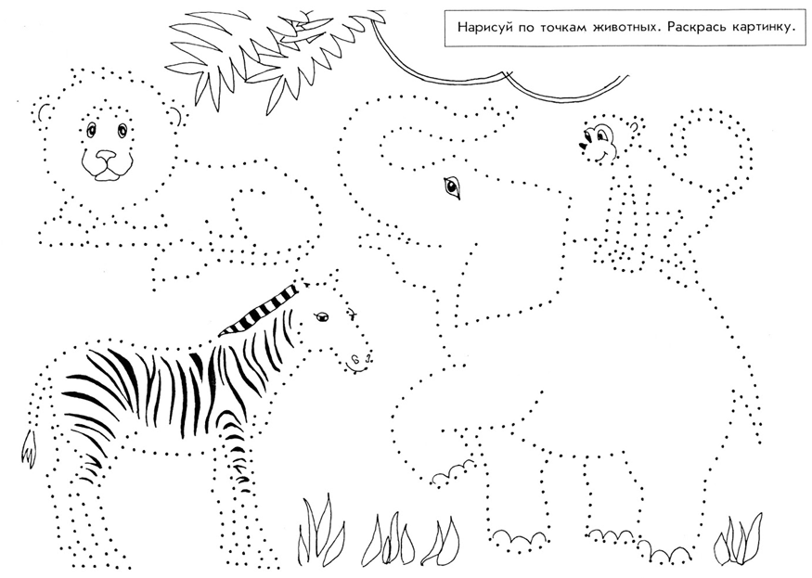

Неделя____________ Тема «Животные холодных стран»

- Родителям рекомендуется:
-рассказать детям о животных, живущих на Севере и в южных странах: про белого медведя, песца, моржа, северного оленя, кита, тюленя, льва, тигра, крокодила, бегемота и др.…;
- рассказать о внешних признаках, характерных повадках животных севера и юга;
-чем питаются, как передвигаются. Спросить у детей, какие дикие животные живут на Севере, а какие в южных странах, каких из этих животных можно увидеть в зоопарке;
2.Игра «Кто лишний и почему?»
Морж, тюлень, крокодил, белый медведь.
Соболь, песец, полярная сова, морж.
Морж, моржиха, морс, моржонок.
Лев, песец, носорог, обезьяна
Медведь, Север, песец, соболь.
3.Игра «Сложи слово»
Если у моржа толстая кожа, то это … (толстокожий морж)
Если у оленя длинные рога, то это … (длиннорогий олень)
Если у совы белые крылья, то это … (белокрылая сова)
Если у тюленя длинные усы, то это … (длинноусый тюлень)
Если у медведя толстые лапы, то это … (толстолапый медведь)
Если у песца острые зубы, то это … (острозубый песец)
4. Игра «Чей? Чья? Чьё?»
Чьи уши у медведя? – медвежьи уши.
Чья голова у тюленя? – тюленья голова.
Чьи рога у оленя? – оленьи рога.
Чей хвост у песца? – песцовый хвост.
Чьи лапы у рыси? – рысьи лапы.
Чьи бивни у моржа? – моржовые бивни.
Шерсть волка — чья шерсть? — ... (волчья шерсть)
След оленя — чей след? — ... (олений след)
Нос тюленя — чей нос? — ... (тюлений нос)
Следы медведя — чьи следы? — ... (медвежьи следы)
Клюв совы-чей клюв? -… (совиный клюв)
Крылья пингвина-чьи крылья?...(пингвиньи крылья).
5.Выполнить
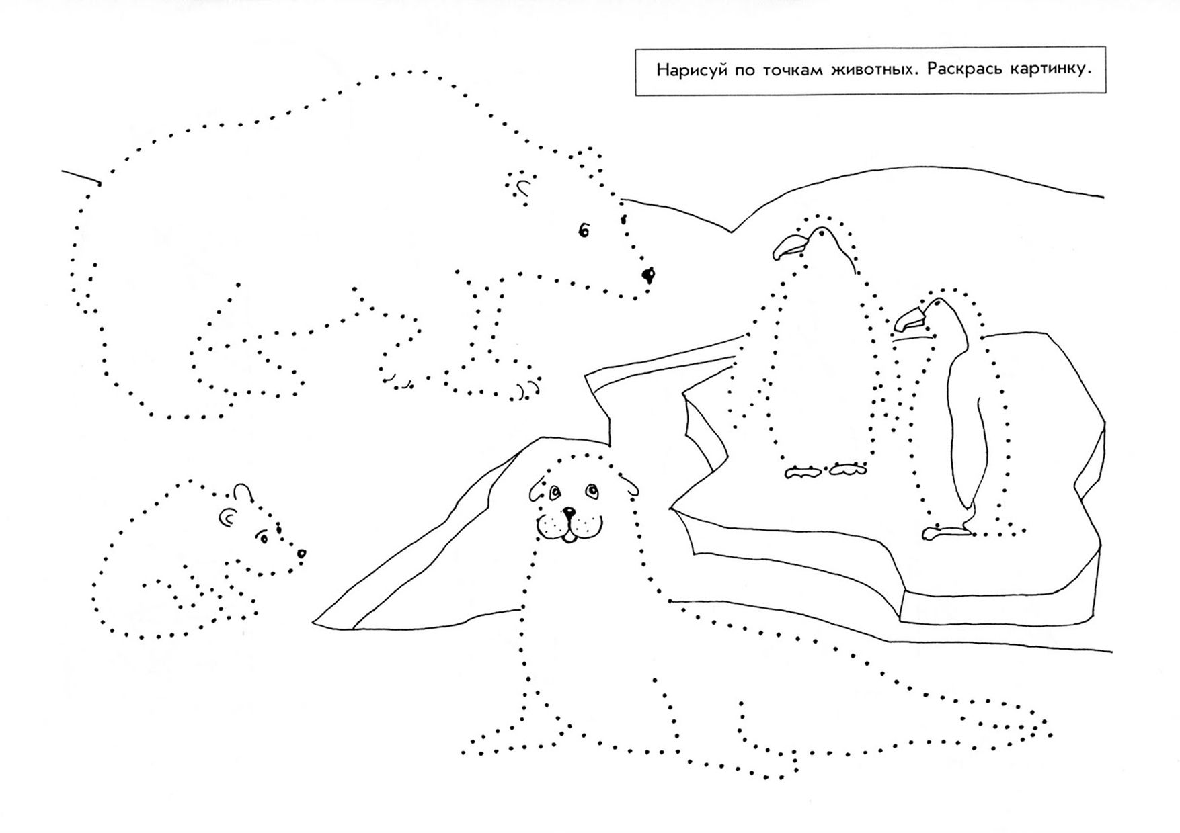

Неделя____________ Тема «Защитники Отчечества. Военные профессии»
1. Родителям рекомендуется:
Напомнить ребенку, какой праздник отмечается 23 февраля. Кого мы поздравляем в этот день. Рассказать, кто такие защитники Отечества. Вспомнить основные военные профессии: танкист, артиллерист, десантник, подводник, летчик, моряк, пограничник. Уточнить названия родов войск: танковые, ракетные, артиллерийские, воздушно-десантные и т.д. Объяснить названия профессий – танкист служит на танке, подводник – служит под водой и т.д.
Рассмотреть иллюстрации, объяснить особенности формы. Вспомнить названия головных уборов: шлем, пилотка, берет, фуражка, бескозырка. Рассказать, что одежда военных называется форма. У них есть шинель, китель, тельняшка, парадная форма, которую они одевают по праздникам и на парад.
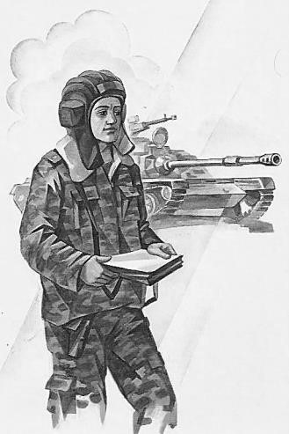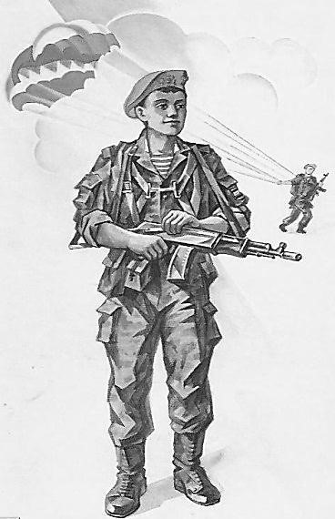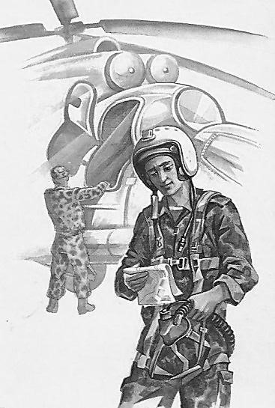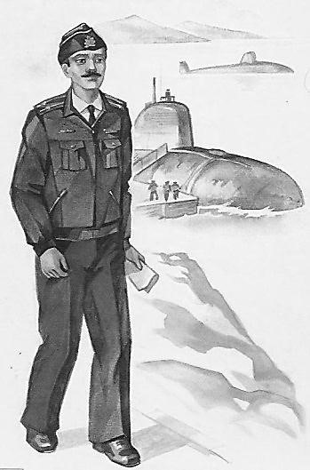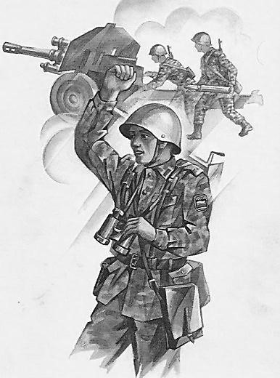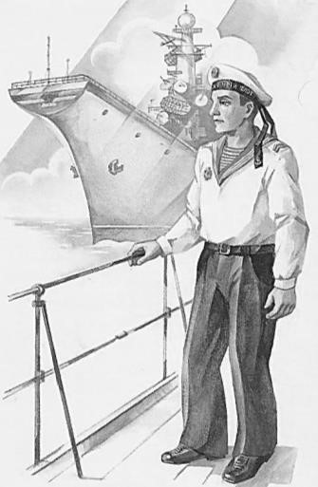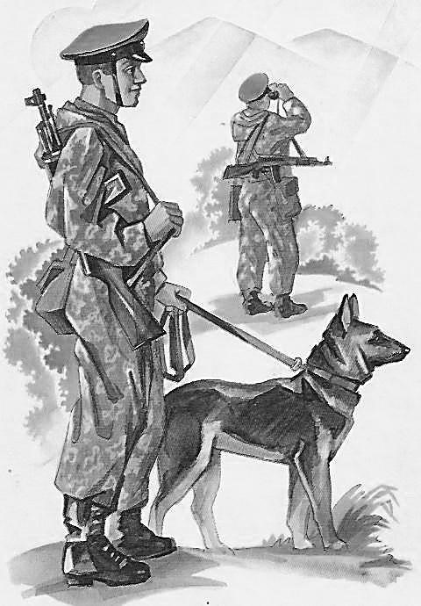

2. Игра«Один – много»
смелый лётчик – смелые лётчики – смелых лётчиков
железная каска – железные каски – железных касок
быстрая ракета – быстрые ракеты – быстрых ракет
боевой корабль – боевые корабли – боевых кораблей
военный самолет – военные самолёты – военных самолётов
пограничная полоса – пограничные полосы – пограничных полос

3.Игра«Четвертый лишний» (назови, кто лишний объясни свой выбор)
Танк, истребитель, вертолет, самолет – бомбардировщик
Артиллерист, снайпер, повар, десантник.
Барабан, пулемет, автомат, миномет.
Тельняшка, шинель, джинсы, китель.
4.Игра«Сосчитай» :
Один танк, три танка, пять танков
(самолет, вертолет, корабль, флаг, пистолет, автомат, матрос, пилот, разведчик, орден, медаль, десантник, каска, тельняшка, фуражка)
5.Выполнить
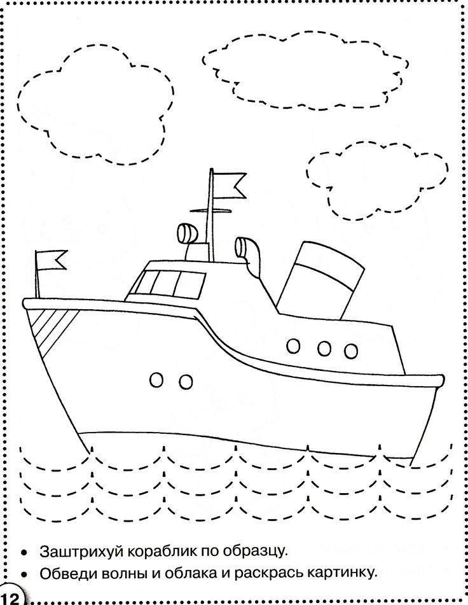

Неделя____________ Тема «Семья»
1. Родителям рекомендуется:
поговорить с ребенком о семье.
-получить ответы на вопросы: С кем ты живешь?
- Сколько человек в твоей семье? Назови всех членов твоей семьи.
- Кто самый младший, кто самый старший в семье? Кто старше всех?
-Кто младше всех?
-предложить ребенку назвать фамилию, имя и отчество каждого члена
семьи, домашний адрес и профессию, место работы родителей.
2. Д/игра: «Назови ласково»
Сын - сынок, сыночек, сынулька.
Дочь – доченька, дочка, дочурка.
Мама - мамочка, мамуля, мамулечка.
Папа - папочка, папуля, папулечка.
Дед - дедуля, дедушка, дедулечка.
Бабушка - бабуля, бабулечка.
Брат - братик, братишка.
Сестра – сестричка, сестрёнка.
Внук - внучок.
3.Игра «Скажи наоборот»:
Мама моложе, а бабушка ...(старше);
Дедушка старше, а папа …(моложе);
Мама старше, а дочка …(моложе):
Сын моложе, а папа …(старше);
Папа молодой, а дедушка…(пожилой);
Папа выше, а мама… (ниже);
Дочка ниже, а мама …(выше);
Мама большая, а дочь …(маленькая);
4. Игра «Подбери слово»
- Подберите как можно больше слов, которые расскажут нам о наших родных.
Мама (какая?) - добрая, красивая, терпеливая, ласковая, нежная, умная, требовательная.
Папа -- строгий, умный, сильный.
Бабушка - добрая, отзывчивая, ласковая, доброжелательная, седая.
Дедушка - старый, мудрый, седой, сильный.
Сестра - веселая, озорная, непослушная, задорная, непоседливая, старшая, младшая, маленькая, большая.
Брат - сильный, слабый, маленький, большой, старший, младший.
5.Игра «Старше или младше?»
Сейчас мы расскажем, кто в семье старше, а кто младше.
бабушка-мама
дочка – мама
папа – дедушка
сын – папа
сын-мама
дедушка – мама
бабушка – папа
бабушка – внук
внук-дедушка
дочка-папа
6.Заштрихуй и раскрась
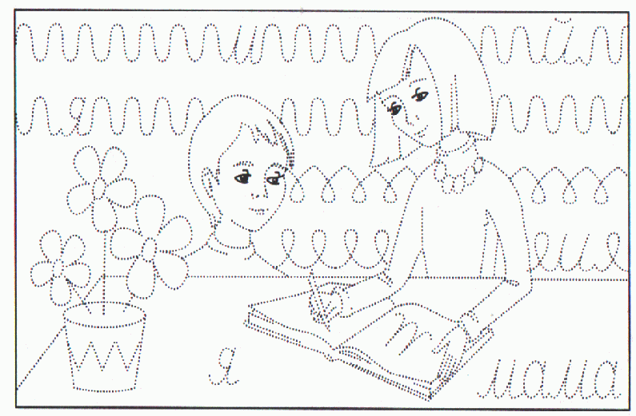

Неделя____________ Тема «Мамин праздник»
1.Родителямрекомендуется:
- рассказать ребенку о празднике 8е Марта — кого поздравляют в этот день, почему его называют «Мамин день»; - научить ребенка словам поздравления для того, чтобы он сказал их в этот день маме, сестре, бабушке, воспитательнице в детском саду; - побеседовать с ребенком о женских профессиях повара, продавца, учителя, воспитателя, врача; - объяснить ребенку, кто что делает на работе, какую пользу приносит, кому что нужно для работы.
2.Д/и «Какая ваша мама?»
-если мама дарит ласку, она ласковая
-если в маме есть нежность, она…(нежная)
-если мама о вас заботится, она…(заботливая)
-если в маме есть доброта, она… (добрая)
-если мама любит трудиться- ..(трудолюбивая)
-если у мамы есть терпение-… (терпеливая)
- если мама одета в красивый наряд…(нарядная)
-если маме весело, она-…(веселая)
- если у мамы есть скромность, она…(скромная)
- если мы маму любим- она…(любимая)
-а если мама любит нас, она..(любящая)
3.Игра«Назови ласково»
Дети — детки — деточки;
семья — семейка;
мама — маменька, мамулечка, матушка;
папа — папочка, папуленька, папулечка; с
ын — сыночек, сынуля; дедушка — дедулечка;
бабушка — бабулечка;
дочь — дочка — доченька, дочуленька;
внук — внучек, внучок;
внучка — внученька;
сестра — сестричка, сестреночка;
брат — братик.
4.Игра «Один - много»
Праздник – праздники
мама - мамы
бабушка – бабушки
женщина – женщины
мимоза – мимозы
тюльпан – тюльпаны
сестра – сестры
тетя – тети
5.Д/и «Скажи наоборот»
Бабушка старенькая, а мама – молодая.
мама высокая, а дочка - …
Мама младше, а бабушка - …
дочка ниже, а мама - …
6.Заштриховать.
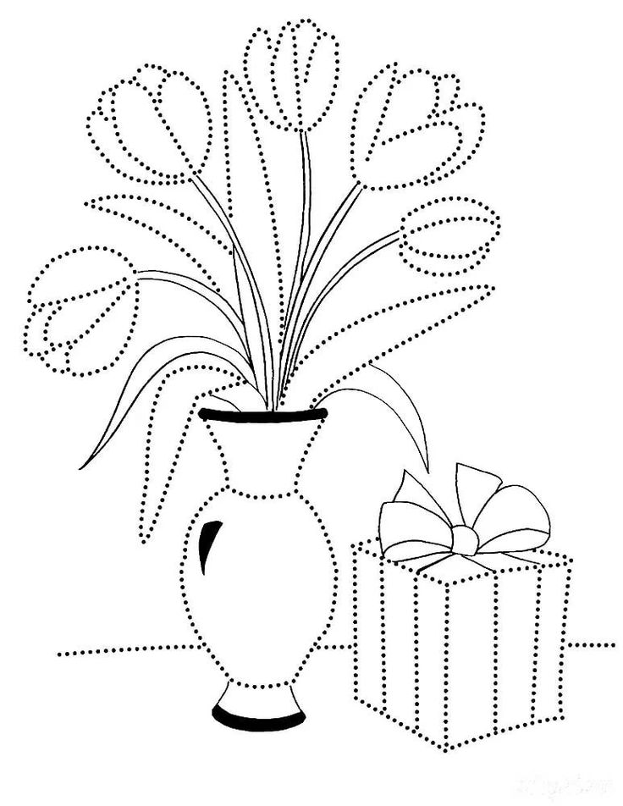

Неделя____________ Тема «Профессии.Инструменты»

1. Родителям рекомендуется:
Поговорите с ребенком о том, какую пользу приносят те или иные профессии;
- объяснить ребенку, кто что делает на работе, какую пользу приносит, кому что нужно для работы.
̶ Какими инструментами пользуются представители разных профессий?
Медицинские ‒ шприц, шпатель, пипетка, градусник, молоточек, пинцет.
Сельскохозяйственные ‒ грабли, лопата, тяпка, вилы, коса.
Рабочие‒ молоток, топор, ножницы, клещи, рубанок, дрель, отвертка, пила.
Музыкальные ‒гитара, скрипка, балалайка, пианино, барабан.
Парикмахерские ‒ ножницы, бритва, расческа, фен, зажимы, шпильки, плойка.
Электрические ‒ дрель, шуруповерт, перфоратор, отбойный молоток, шлифовальная машина, паяльник, лобзик.
2. Игра «Кто что делает?»
Повар – варит, …. Парикмахер – подстригает, ….
Учитель – учит, …. Водитель – управляет автомобилем, ….
Продавец – продает, …. Фотограф – фотографирует,….
Актер – играет роль, …. Телеведущая – рассказывает новости,….
Ветеринар – лечит животных,…. Врач – лечит людей,….
Фермер – выращивает овощи,….
3.Игра«Подбери признаки и действия»
Балерина (какая?) – стройная, изящная, красивая, …
Коса (какая?) – острая, стальная, заострённая, изогнутая,…
Граблями (что делают?) ‒ сгребают, убирают, разрыхляют,…
Писатель (что делает?) ‒ придумывает, описывает, изучает, создаёт,…
4.Игра«Один – много»
расчёска ‒ расчёски | шприц ‒ шприцы
гайка ‒ гайки | продавец ‒ продавцы
тяпка ‒ тяпки | художник ‒ художники

5. Какие предметы ты видишь на картинке? О какой профессии эта загадка? Раскрась тот предмет, который нужен для работы воспитателю. А кому для работы нужны остальные предметы?
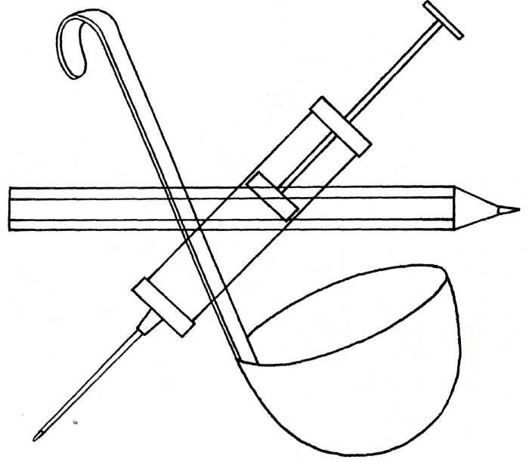
Мы учим детишек
Считать, рисовать,
Природу любить,
Всякий труд уважать.

Неделя____________ Тема «Транспорт»
1. Родителям рекомендуется:
вместе с ребенком понаблюдать на улице за движением различного транспорта;
-познакомить его с такими видами транспорта, как наземный, воздушный, водный, подземный;
-для закрепления у ребенка знаний о транспорте и уличном движении задать следующие вопросы: какие машины перевозят грузы? людей? На какой свет светофора можно переходить улицу?
2.Игра «Один — много
Машина — машины — много машин.
Дорога — дороги — много дорог.
Кузов — кузова — много кузовов.
Мотор — моторы — много моторов.
Лодка — лодки — много лодок.
Самолёт — самолёты — много самолётов.
3. Игра «Скажи ласково»
Дорога — дорожка. Машина — машинка.
Колесо — колёсико. Кузов — кузовок.
Мотор — моторчик. Лодка — лодочка.
Самолёт — самолётик. Вертолёт — вертолётик.
4. Игра«Кто чем управляет»
Автобусом управляет (водитель);
грузовиком управляет (шофер);
поездом управляет (машинист);
вертолетом управляет (вертолетчик);
самолетом управляет (летчик);
кораблем управляет (капитан);
мотоциклом управляет (мотоциклист).
5.Обвести и раскрасить .
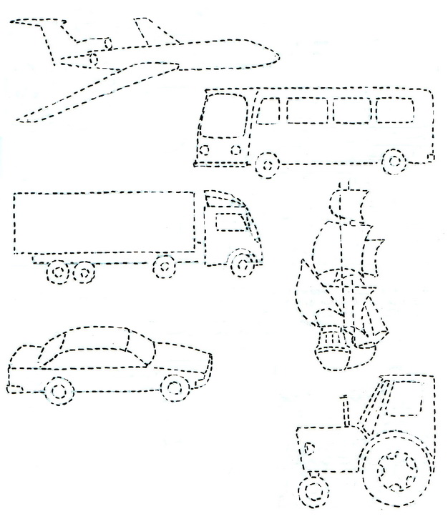

Неделя____________ Тема «Весна»
1. Родителям рекомендуется:
- поговорить с ребенком о том, какое сейчас время года, какие изменения произошли в живой и неживой природе весной;
-вспомнить названия весенних месяцев;
- понаблюдать за изменениями в природе во время совместной прогулки в парке;
- вспомнить о том, как ведут себя лесные звери и птицы весной, какие изменения происходят с деревьями и кустарниками, растениями луга и сада, в одежде людей.
2. Игра «Назови ласково»
Солнце – солнышко, дождь – дождик, цветок – цветочек, облако – облачко, птица – птичка, жук – жучок, гнездо – гнездышко, трава – травка, лист – листочек, луг – лужок, вода – водичка, дерево – деревце, ветка – веточка, капля – капелька, росток – росточек, ручей – ручеек, лужа – лужица, льдина – льдинка, земля – земелька.
3. Игра «Один – много»
Гнездо – гнезда – много гнезд. Сосулька – сосульки – много сосулек. Ручей – ручьи – много ручьев. Почка – почки – много почек. Трава – травы – много трав. Месяц – месяцы – много месяцев.
4.Игра "Скажи наоборот" (продолжаем учиться подбирать антонимы).
Снег зимой чистый, а весной -.
Зимой дни холодные, а весной -.
Зимой солнце тусклое, весной -.
Зимой погода пасмурная, а весной -.
5. Игра « Какая?Какое?Какие?»:
Солнышко (какое?) – яркое, весеннее, теплое, ласковое.
Трава (какая?) – молодая, зеленая, первая, нежная.
Небо ( какое?)-
Лужи (какие?)-
Ручьи( какие?)-
Почки( какие ?)-
6.Обведи по точкам и раскрась подснежник
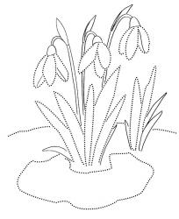

Неделя____________ Тема «Времена года »
1. Родителям рекомендуется:
Назови времена года по порядку, начиная с зимы. Какое время года перед осенью? После зимы? После лета? Между зимой и летом? Какое сейчас время года? Почему? Сколько месяцев в году? Назови зимние месяцы. Объясни пословицу «Декабрь год кончает, а зиму начинает». Чем отличается зима от осени, лета, весны? Что происходит зимой с реками и озерами? Как живется птицам и животным зимой? Как им помогают люди? Какую работу выполняют зимой на улице люди в городе и селе?
2.Игра «Какой? Какая? Какое?»
Зима (какая)- холодная, морозная, снежная, долгая, затяжная.
Снег (какой) –
Весна (какая)-
Листья (какие)-
Лето (какое)-
Солнце (какое)-
Небо (какое)-
Осень (какая)-
Дождь осенью (какой)-
Листья осенью (какие)-
3.Игра «Что делает? Что делают?»
Снежинки зимой (что делают) – падают, кружатся, искрятся, блестят, тают.
Лед на солнце (что делает) -
Мороз (что делает)-
Птицы весной (что делают)-
Солнце летом (что делает)-
Летний дождь (что делает)-
Осенью листья (что делают)-
Осенью птицы (что делают)-
4. Обведи по точкам
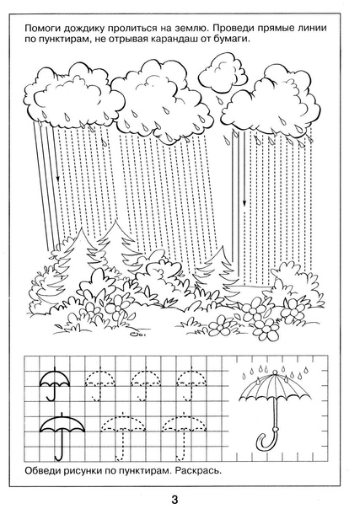

Неделя____________ Тема «Космос »
1.Родителям рекомендуется:
- Какой праздник отмечают 12 апреля? 12 апреля отмечают День космонавтики.
- Что такое космос? Космос – это то, что окружает Землю и другие планеты.
- Что люди запускают в космос? Люди запускают в космос спутники, ракеты, космические корабли и станции.
- Как называют человека, который летит на ракете в космос? Человека, который летит на ракете в космос, называют космонавтом.
- Кто был первым космонавтом? Первым космонавтом был Юрий Гагарин.
- Как называют место, откуда запускают в космос космические корабли? Это место называют космодром.
- Что надевает космонавт для полета в космос? Космонавт надевает скафандр.
- Как называется планета, на которой мы живем? Наша планета называется Земля.
- Какой прибор нужен человеку, чтобы рассмотреть луну, далекие звезды и планеты? Чтобы рассмотреть луну, звезды и планеты, человеку нужен телескоп.
2. Игра «Один-много» (множественное число):
спутник – спутники звезда - … ракета - ….
корабль - … планета - … космонавт - …
скафандр - ….
3.Игра «Посчитай»:
одна ракета, две … , три … , четыре … , пять….
Один космонавт, два … , три … , четыре … , пять ….
4. Игра «Подбери признак»:
Космонавт (какой?) – смелый, сильный, здоровый, умный…
Звезда (какая?) – маленькая, яркая, желтая, красивая…
Солнце (какое?) - …
Космос (какой?) - …
5.Раскрасить
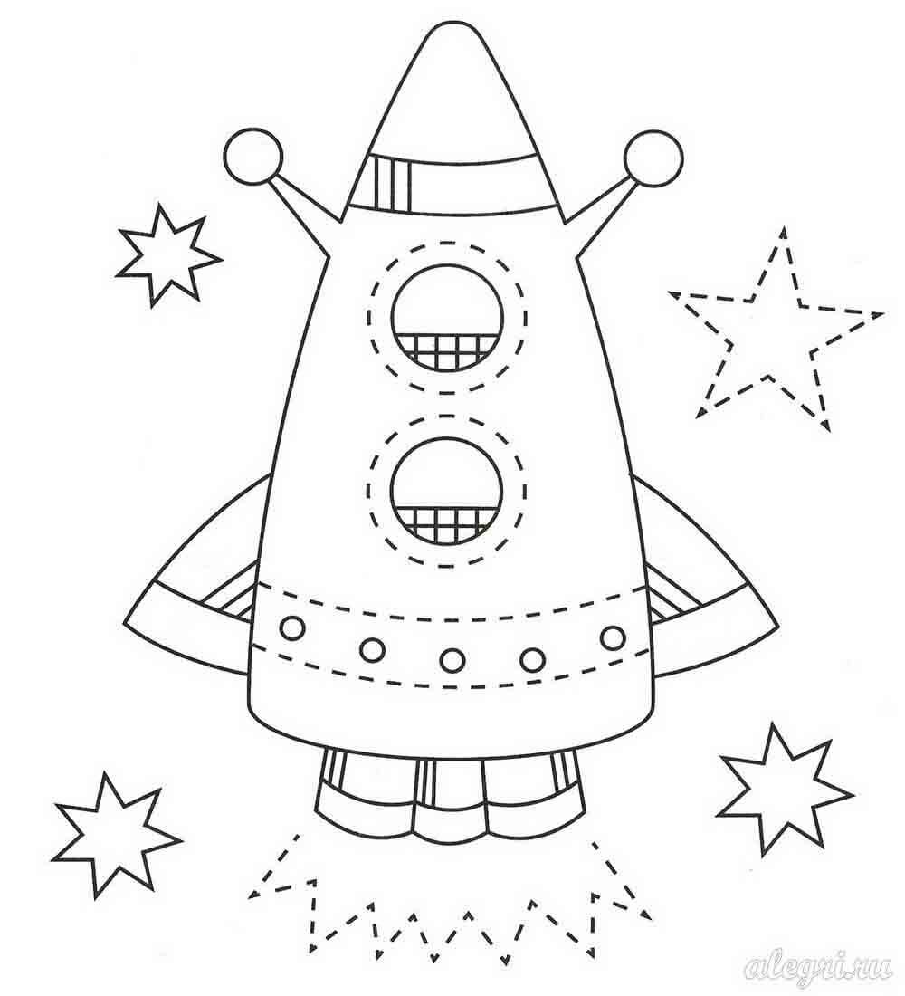

Неделя____________ Тема «Насекомые »
1.Родителям рекомендуется:
- спросить ребенка, какое сейчас время года, какие изменения произошли в природе, в жизни насекомых;
- побеседовать с ребенком о насекомых;
- в парке, в сквере рассмотреть жука, божью коровку, бабочку, гусеницу, муравья, пчелу, стрекозу, кузнечика и муху;
- рассмотреть части тела насекомых (голову, грудь, брюшко, ноги, крылья, усики);
- рассказать ребенку, какую пользу приносят насекомые человеку, учить его бережному отношению к природе;
- рассказать, что муха — вредное насекомое, переносчик различных заболеваний.
2.Игра «Подбери признаки»
Бабочка – красивая, разноцветная, порхающая, восхитительная, легкокрылая…
Муха – вредная, надоедливая, противная
Пчела – желтая, трудолюбивая, полезная
Кузнечик – зелёный, стремительный, быстрый, музыкальный.
Муравей – шустрый, быстрый, работящий.
Гусеница – медлительная, прожорливая, неприятная.
Комар – звонкий, надоедливый.
3. Игра «Четвёртый лишний».
— Жук, пчела, муравей, кошка;
— слон, бабочка, шмель, гусеница;
— божья коровка, комар, тарелка, стрекоза;
— ёлка, таракан, муха, кузнечик;
— паук, бабочка, комар, кровать.
4. Игра «Скажи наоборот»
Комар злой, а бабочка, наоборот, - добрая.
Шмель большой, а божья коровка… маленькая.
Пчела полезная, а муха… вредная.
Оса живет на улице, а таракан… дома.
Кузнечик прыгает, а муравей… ползает.
Жук жужжит, а паук… молчит.
5.Обведи и раскрась 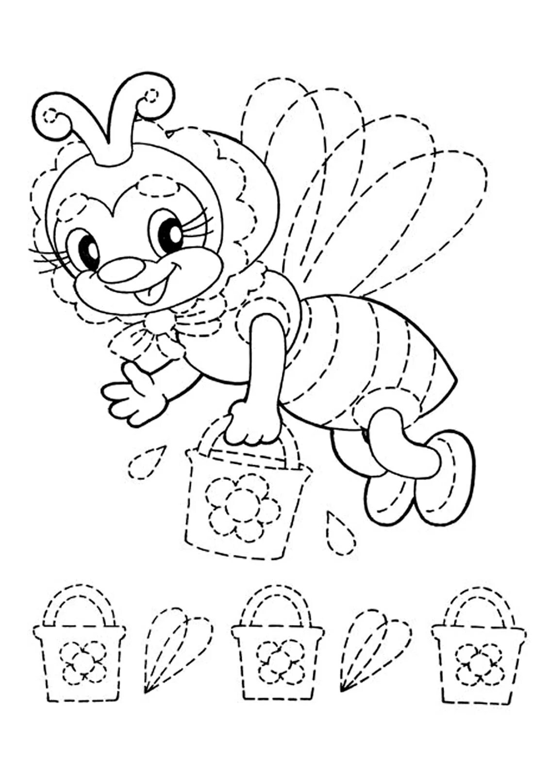

Неделя____________ Тема «Школа »
1.Родителям рекомендуется:
-Рассказать ребенку о школе,о том ,для чего дети ходят в школу,кто учит детей в школе,какие школьные предметы преподают в школе;
-расмотреть школьные принадлежности.поговоить о том ,для чегонужна каждая из этих вещей.
2.Игра «Подбери признак».
– Звонок из металла – звонок, какой? (Металлический) А ещё какой? (Звонкий, звонящий, блестящий.)
– Тетрадь из бумаги, – какая? (Бумажная) А ещё какая? (Зеленая, тонкая, в клеточку, в линеечку.)
– А карандаш, какой? (Деревянный, острый, тупой, толстый, тонкий, цветной, простой, разноцветный, двухсторонний, если карандаш совсем маленький, то это карандашик.)
– А пенал, какой? (Пластмассовый, деревянный, вместительный.)
– Ручка из пластмассы – пластмассовая, а ещё какая? (Красная, зеленая, синяя, толстая, тонкая.)
– Ластик из резины – ластик, какой? (Резиновый, жесткий, мягкий.)
– Портфель из кожи, – какой портфель? (Кожаный.)
3.Игра «Четвертый лишний»
Ручка, карандаш, мяч, пенал.
Портфель, тетрадь, учебник, яблоко.
Пропись, дневник, парта, цветок.
Линейка, кисточка, машинка, альбом.
Карандаш, ручка, указка, фломастеры.
Сумка, ранец, мешок, пакет.
Пила, отвертка, молоток, пенал.
Диван, кресло, табуретка, парта.
Карандаш, молоток, ручка, кисточка
Мячик, резинка, пенал, линейка
Учение, учитель, воспитатель, школьница.
4.игра «Назови ласково».
Рюкзак – рюкзачок
линейка – линеечка
перемена – переменка
пенал – пенальчик
дневник – дневничок
тетрадь – тетрадочка
альбом – альбомчик

5.Выполнить
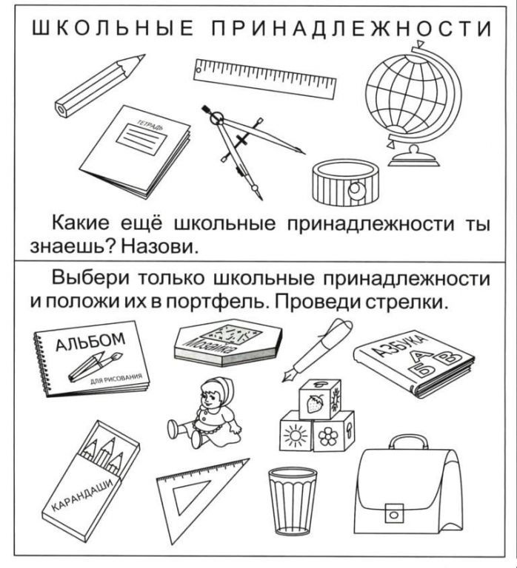

Неделя____________ Тема «Город.Россия »
1. Родителям рекомендуется:
— вспомнить с ребенком, как называется город, в котором он живет, улица, на которой находится его дом, назвать главную улицу города;
— обратить внимание, в честь чего назван город, чем он знаменит, рассказать о наиболее важных событиях, произошедших в вашем городе, какие достопримечательности в нем есть;
— рассмотреть иллюстрации, открытки и фотографии с изображением своего города;
— повторить с ребенком домашний адрес, адрес детского сада;
⎯ отношение к своему городу и своей улице;
⎯ почему нужно знать свой адрес?;
⎯ кому можно говорить свой адрес, а кому нет?
— напомнить о необходимости соблюдения правил дорожного движения.
2.Игра «Подбери признак и действие»
Край (какой?) – заполярный, северный, родной, богатый,…
Город (какой?) – чистый, светлый, шумный, весёлый, снежный,…
Улица (какая?) – длинная, тихая, узкая, зелёная,…
Горожане (что делают?) – строят, убирают, ремонтируют, веселятся, украшают,…
3.Игра «Сосчитай 2,5»
Один зелёный сквер два зелёных сквера пять зелёных скверов
Одно высокое здание два высоких здания пять высоких зданий
Одна городская аптека две городских аптеки пять городских аптек
Одна большая площадь две большие площади пять больших площадей
Одно футбольное поле два футбольных поля пять футбольных полей
4. Игра «Наоборот» (упражнять в употреблении антонимов):
Длинная дорога – … короткая дорога Большой дом – маленький дом
Чистая улица – грязная улица Старый дом – новый дом
Большой город – … Чистый город –
Маленькое окно - … Новый фонарь - …
Старый мост - … Маленький магазин - …
5.Заштриховать
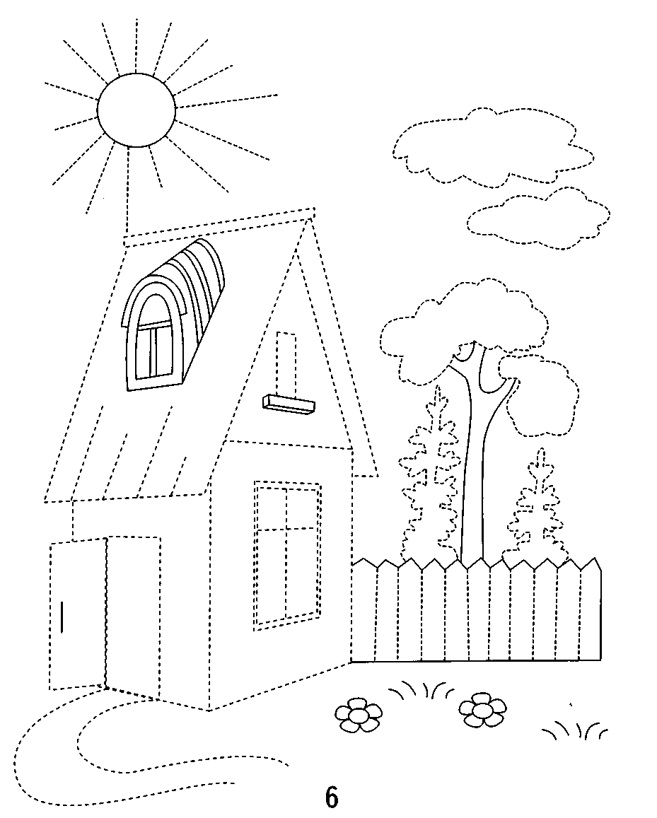

Неделя____________ Тема «9 мая-День Победы »
1.Родителям рекомендуется: Побеседовать с ребенком о том, какой праздник отмечается в нашей стране 9 мая и почему он называется "День Победы". Расскажите о героях Великой Отечественной войны, рассмотрите иллюстрации в книгах. Вспомните, кто из ближайших родственников принимал участие в Великой Отечественной войне, рассмотрите иллюстрации в книжках, фотографии родственников.
2.Игра «Подбери слово-признак»
Воин (какой?) – храбрый, отважный, героический, смелый, мудрый, сильный, мужественный, добрый, отчаянный, …
Ветераны (какие?) – искалеченные, постаревшие, гордые, доблестные, седоволосые, израненные, радостные, победившие,
3.Игра «Один много» (словоизменение)
Солдат – солдаты | Ветеран – ветераны
Враг – враг | Танкист – танкисты
Герой – герои | Награда – награды
Снаряд – снаряды | Орден – ордена
Пушка – пушки | Ремень – ремни
Медаль – медали | Патрон – патроны
Автомат – автоматы | Самолёт – самолёты
Вертолёт – вертолёты | Каска – каски
Флаг – флаги | Флаг – флаги

4. Игра « Четвёртый лишний» (назови, кто лишний и объясни свой выбор)
Танк, истребитель, вертолёт, самолёт-бомбардировщик;
Артиллерист, снайпер, повар, десантник;
Барабан, пулемёт, автомат, миномёт;
Тельняшка, шинель, джинсы, китель.
Плаксивый, смелый, отважный.
Целится, стреляет, атакует, загорает.
5.Раскрасить
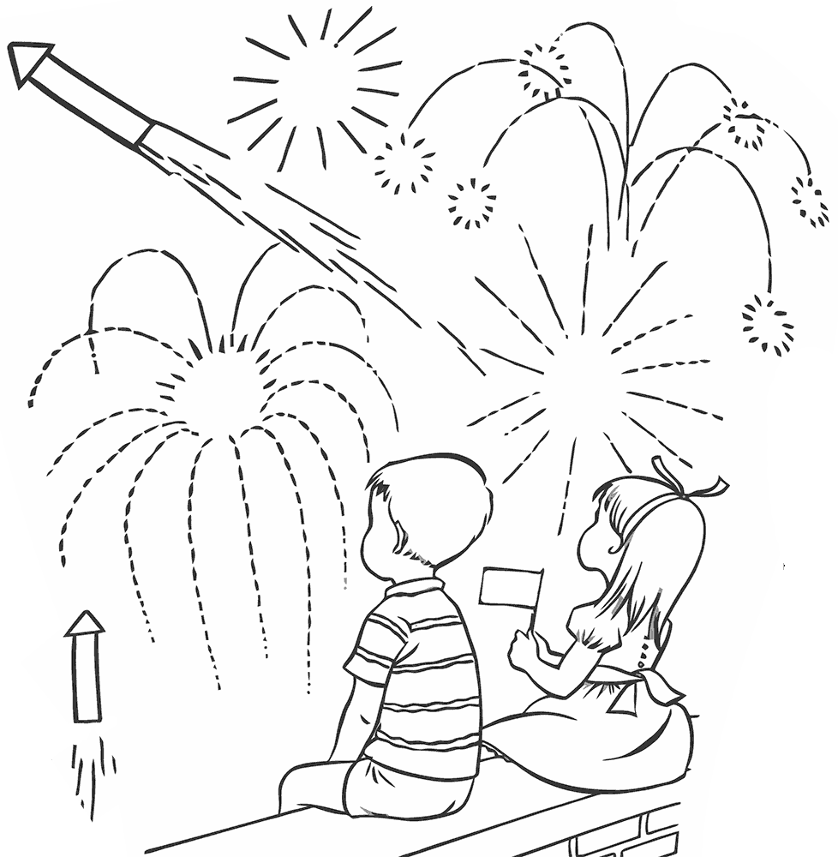
Неделя____________ Тема «Спорт »
1.Родителям рекомендуется: - рассказать детям о летних видах спорта, зачем нужен спорт и почему он полезен для здоровья.

2. Игра «Скажи наоборот»
Смелый — трусливый. Бегать — стоять.
Слабый — сильный. Закрывать — открывать.
Здоровый — болезненный. Заниматься — лениться.
Красивый — страшный. Плохо — хорошо. Воспитанный — бесцеремонный. Высоко — низко.
Глупый — умный. Далеко — близко.
Поднять — опустить. Вверх — вниз.
Встать — сесть. Мало — много.
3.Игра «Образуй новое слово»
Занимается боксом (кто?) — боксѐр.
Бегает на коньках — конькобежец, конькобежка.
Ходит на лыжах — лыжник, лыжница.
Играет в теннис — теннисист, теннисистка.
Играет в хоккей — хоккеист, хоккеистка.
Плавает в бассейне и на открытой воде — пловец, пловчиха.
Играет в футбол — футболист, футболистка.
Занимается фигурным катанием — фигурист, фигуристка.
Занимается гимнастикой — гимнаст, гимнастка.
Занимается велосипедным спортом — велосипедист, велосипедистка.
Прыгает с парашютом — парашютист, парашютистка.
4.Обведи и раскрась
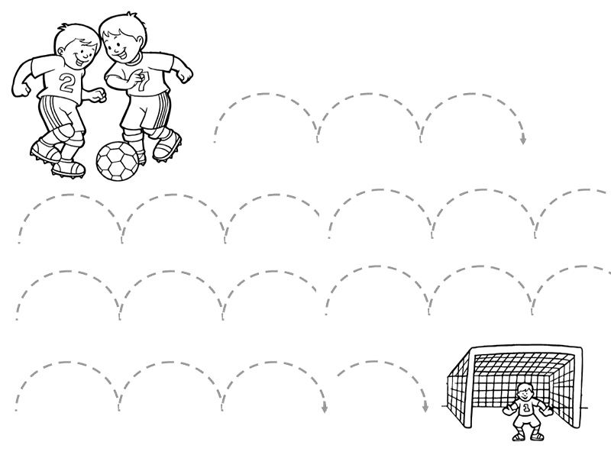

Раскрась картину по номерам
